Sistema de Venta de Electrodomésticos

Especificación de Caso de Uso de Negocio:

Gestión de Inventarios

ECUN04

Versión 1.3

Historial de Revisiones

|  |  |  |  |
| --- | --- | --- | --- |
| **Fecha** | **Versión** | **Descripción** | **Autor** |
| 17/09/2024 | 1.0 | Inicial | Adriano Rosas Granda  Queyvin Orlando Rodríguez Laguna  Jordan David toribio jimenes  Maria Fernanda Vivanco Arone  Maite Katherine Ayala Becerra  Yadira Milagros Yauce Segura |
| 24/09/2024 | 1.1 | Definir los procesos que se automatizará | Adriano Rosas Granda  Queyvin Orlando Rodríguez Laguna  Jordan David toribio jimenes  Maria Fernanda Vivanco Arone  Maite Katherine Ayala Becerra  Yadira Milagros Yauce Segura |
| 1/10/2024 | 1.2 | Aplicación de correcciones | Adriano Rosas Granda  Queyvin Orlando Rodríguez Laguna  Jordan David toribio jimenes  Maria Fernanda Vivanco Arone  Maite Katherine Ayala Becerra  Yadira Milagros Yauce Segura |
| 15/10/2024 | 1.3 | Modificación de los flujos de trabajo | Adriano Rosas Granda  Queyvin Orlando Rodríguez Laguna  Jordan David toribio jimenes  Maria Fernanda Vivanco Arone  Maite Katherine Ayala Becerra  Yadira Milagros Yauce Segura |

**Especificación de Caso de Uso de Negocio**

**GESTIÓN DE INVENTARIOS**

1. **Introducción**
   1. **Propósito**

El propósito de este proceso es automatizar y optimizar la gestión de inventarios en la tienda virtual "Electro shop", asegurando que la disponibilidad de productos se actualice en tiempo real y facilitando la gestión del reabastecimiento de stock

* 1. **Alcance**

Este proceso abarca desde el control de la disponibilidad de productos en el sistema hasta el reabastecimiento automático y la generación de gráficos estadísticos de los productos más y menos demandados. El objetivo es reducir errores manuales y mejorar la eficiencia en el manejo de los productos.

* 1. **Definiciones, acrónimos y abreviaturas**
* **Gestión de Inventarios (GI):** Proceso que incluye el control y actualización automática de los productos disponibles en la tienda.
* **Reporte de Inventario (RI):** Gráficos estadísticos que muestran los productos por categoría más demandados y los productos menos demandados por marca.
  1. **Referencias**
  2. **Resumen del documento**

Este documento se enfoca en el proceso de Gestión de Inventarios en la tienda virtual "Electro shop". Aquí se describen las funcionalidades clave para el control y actualización automática de productos, la generación de gráficos estadísticos del inventario y el reabastecimiento automatizado. El propósito de este proceso es garantizar la eficiencia en la disponibilidad de productos.

**Gestión de Inventarios**

* 1. **Breve descripción**

El sistema de **Gestión de Inventarios** controla y actualiza automáticamente la cantidad de productos disponibles en la tienda tras cada venta realizada. También genera gráficos estadísticos de los productos más y menos demandados, gestiona el reabastecimiento cuando sea necesario, asegurando una disponibilidad constante de productos para los clientes.

1. **Objetivos**

* Reducir en un 80% los errores en la gestión del inventario/catalogo para septiembre del 2025
* Disminuir en un 100% el tiempo de demora en la sincronización con la demanda real para septiembre del 2025

1. **Flujos de Trabajo**
   1. **Flujo básico**.
2. Un cliente realiza una compra
3. El sistema actualiza la cantidad disponible de los productos
4. El administrador accede al inventario de productos
5. El administrador verifica el nivel del stock
6. El administrador edita la información del producto
7. El sistema actualiza el inventario con los nuevos productos
   1. **Flujos alternativos**

**1.Flujo Alterno – El stock de un producto no se actualiza correctamente**

* 1. El sistema no actualiza correctamente la cantidad del producto después de la compra
  2. El administrador corrige el stock del producto, editando los datos en el sistema

**2.Flujo Alterno – Error al editar la información del producto**

2.1 El administrador intenta editar la información de un producto, pero el sistema no

guarda los cambios correctamente

2.2 El administrador vuelve a intentar realizar la edición

1. **Categoría**
   * Operativo
2. **Gestor del proceso**

* Administrador
* Cliente

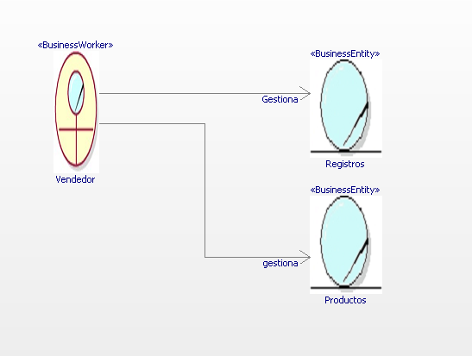**Diagrama de Clases**

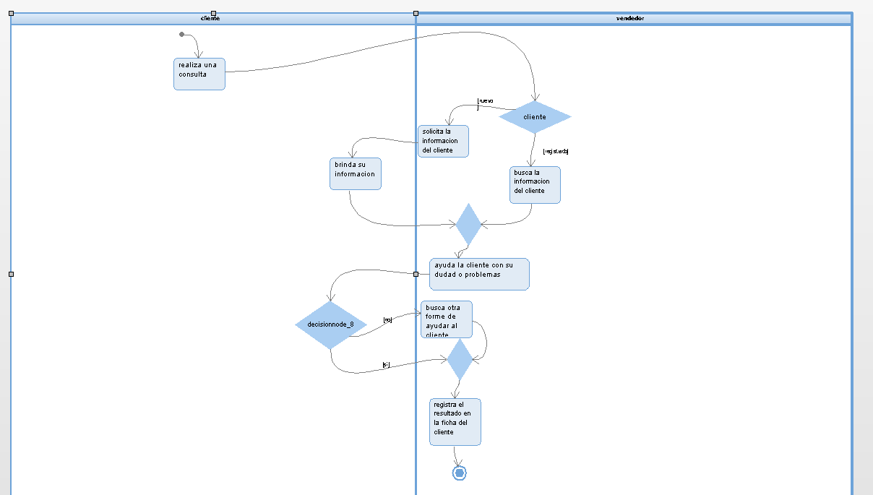**Diagrama de flujo:**